**ThinkPHP 5.0 * 远程代码执行漏洞分析报告**

本文主要以官网下载的**5.0.23 完整版**(thinkphp_5.0.23_with_extend.zip)为例分析。

Thinkphp处理请求的关键类为Request(thinkphp/library/think/Request.php)

该类可以实现对HTTP请求的一些设置。

其中成员函数method用来获取当前请求类型，其定义如下：

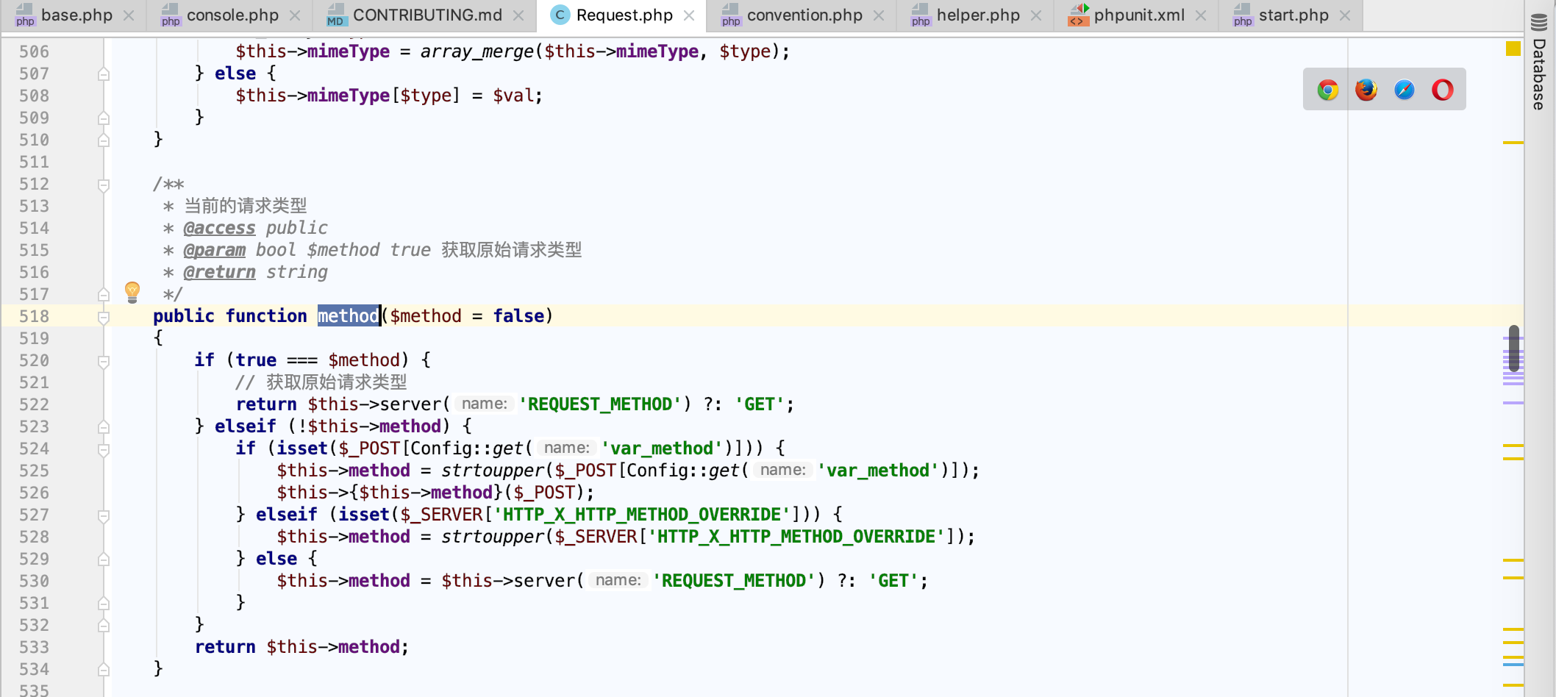

该函数主要在其他成员函数（例如isGet、isPost、isPut等）中被用来做请求类型判断

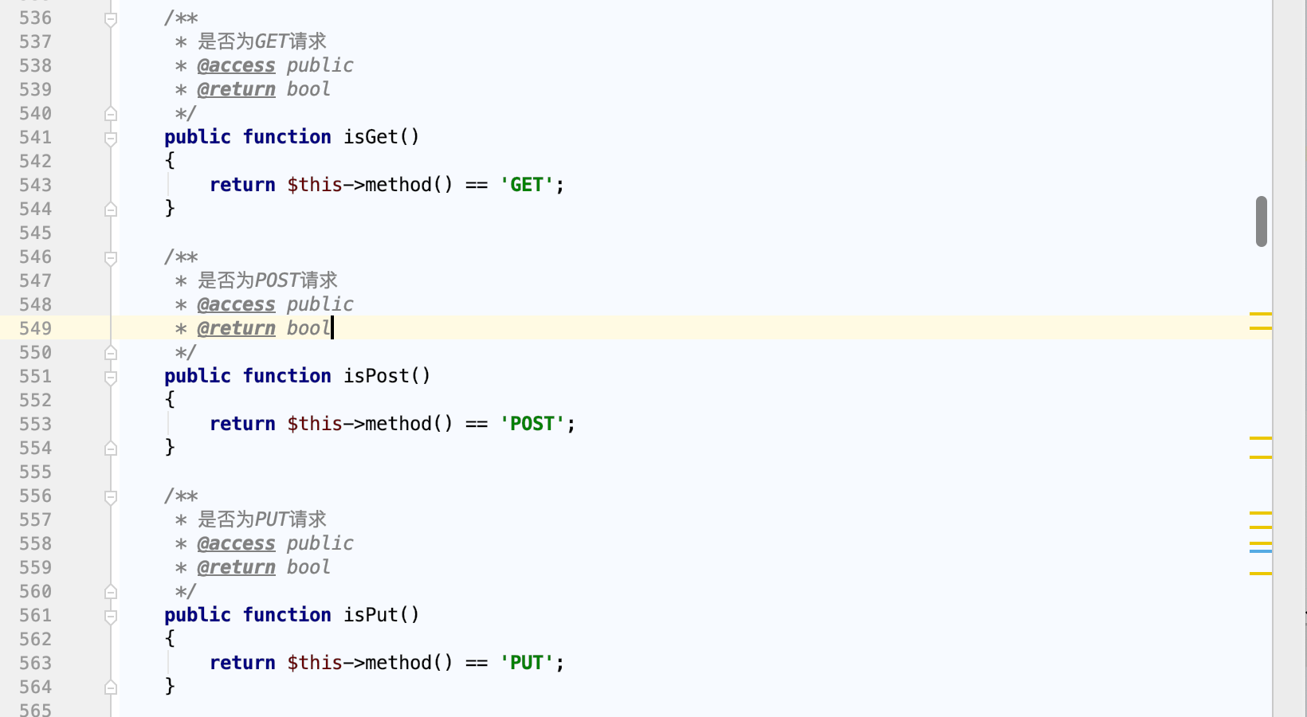

thinkphp支持配置“表单伪装变量”，默认情况下该变量值为_method

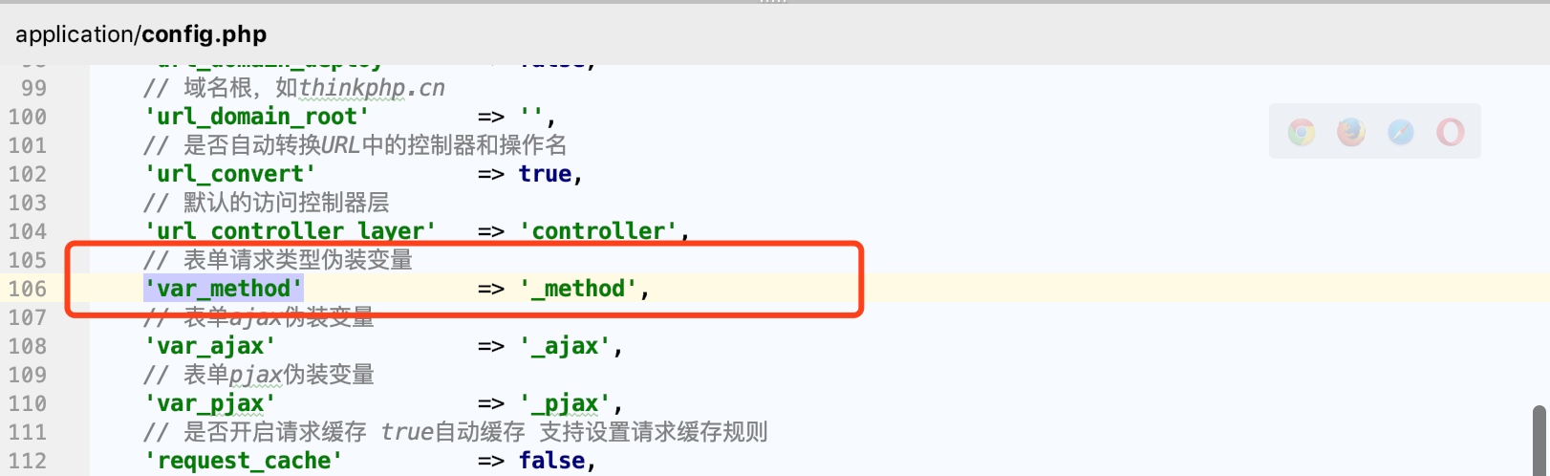

因此在method()中，可以通过“表单伪装变量”进行变量覆盖实现对该类任意函数的调用，并且$_POST作为函数的参数传入。

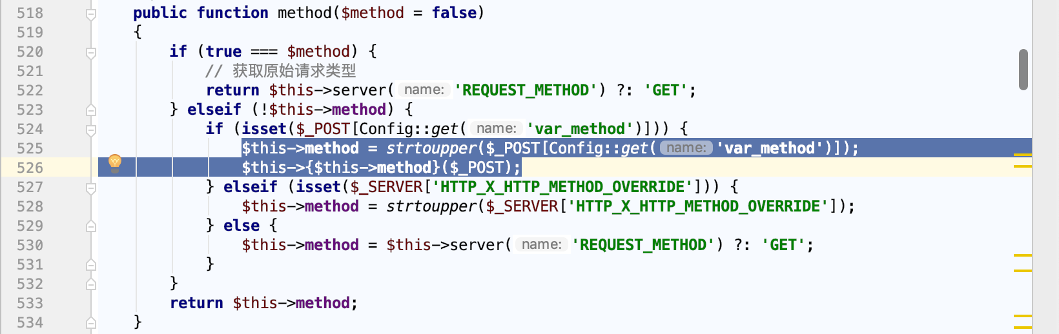

Request类的构造函数定义如下：

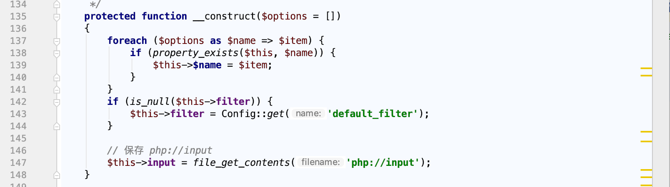

构造函数中，主要对$option数组进行遍历，当$option的键名为该类属性时，则将该类同名的属性赋值为$options中该键的对应值。

因此可以构造请求如下，来实现对Request类属性值的覆盖，例如覆盖filter属性。filter属性保存了用于全局过滤的函数。

因此在thinkphp 5.0.10 中可以通过构造如下请求实现代码执行：

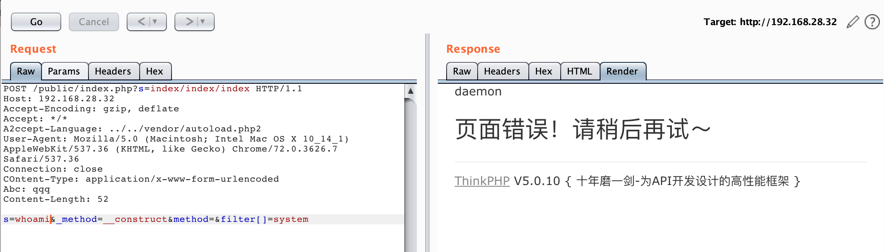

在官网最新下载的5.0.23完整版中，在App类（thinkphp/library/think/App.php）中module方法增加了设置filter参数值的代码，用于初始化filter。因此通过上述请求设置的filter参数值会被重新覆盖为空导致无法利用。

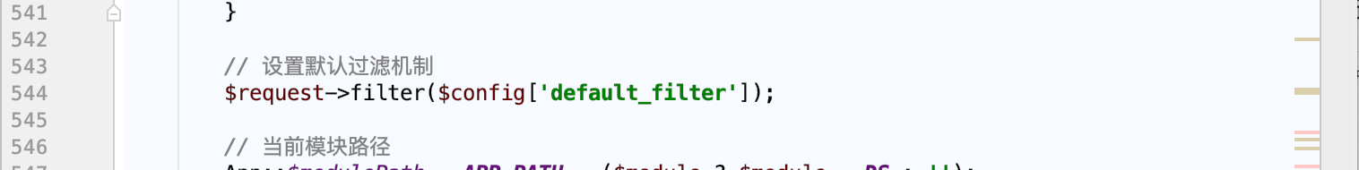

在5.0.23的Request类中，存在param成员函数用于获取当前请求的参数。其中也有调用method()函数，并且传入参数值为true。param函数代码实现如下：

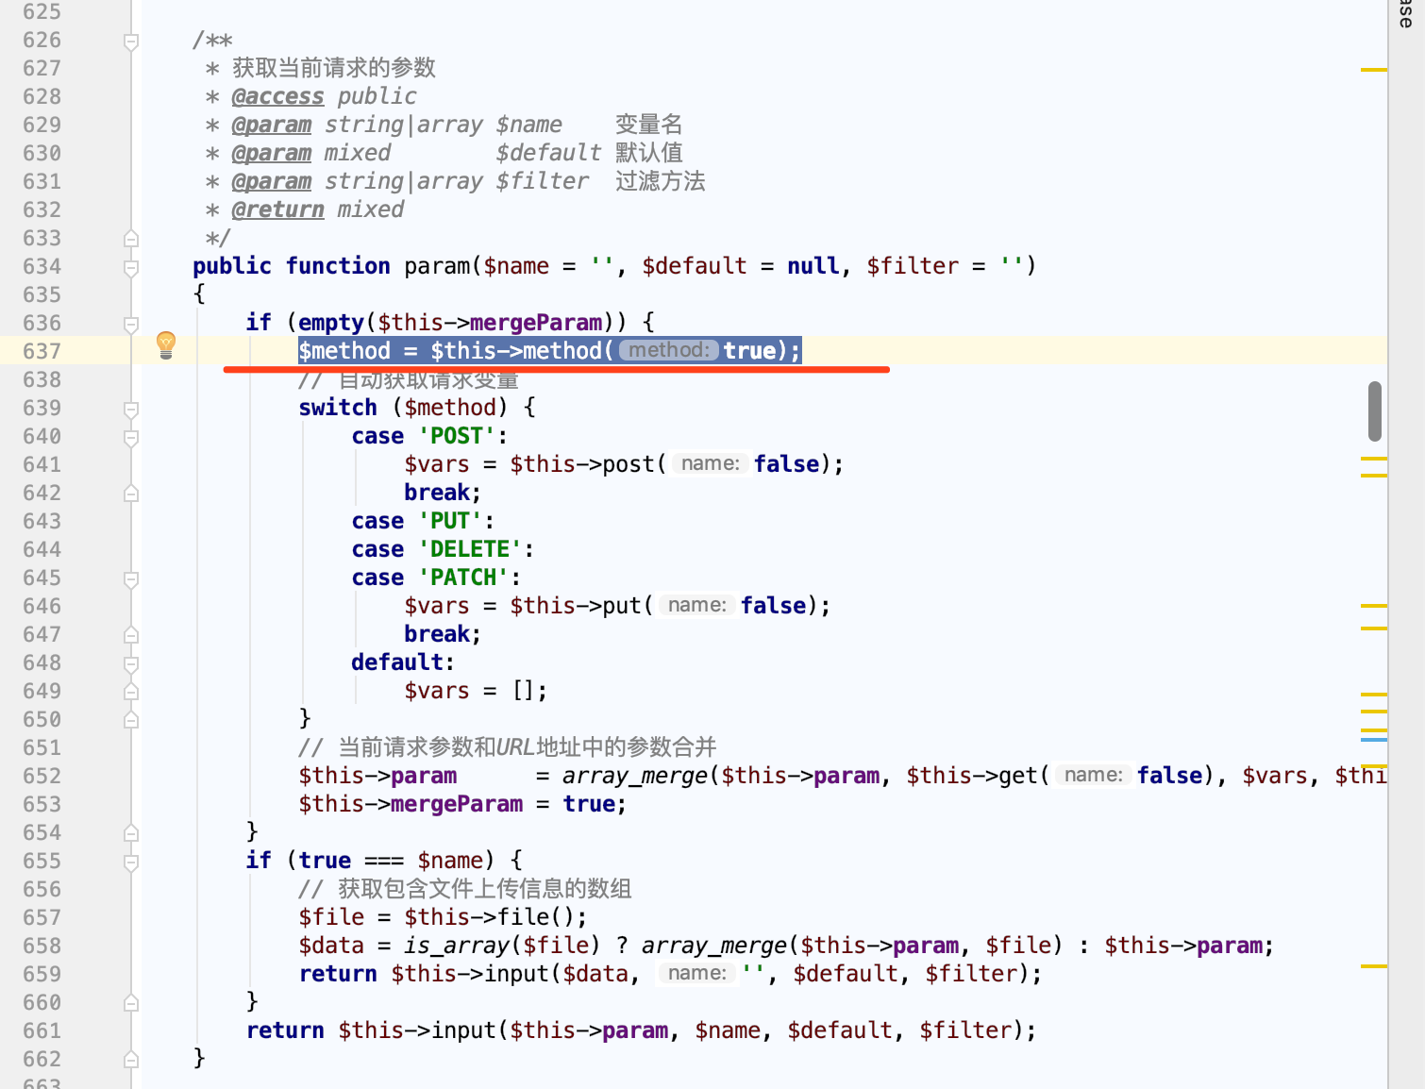

当传入的$method === true时 会执行如下代码，

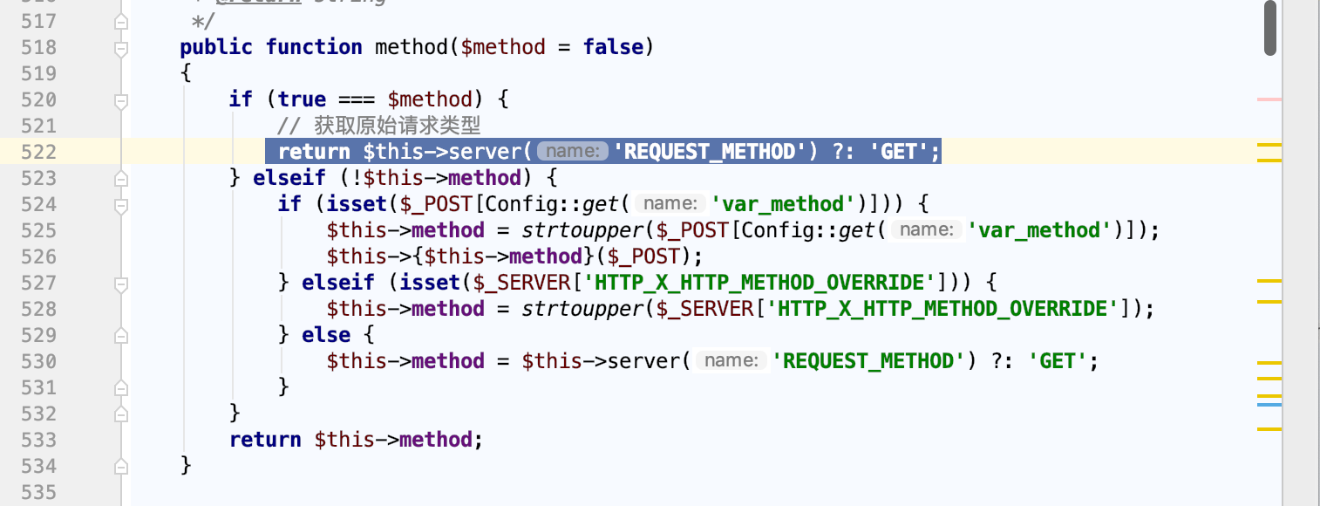

其中server()实现如下：

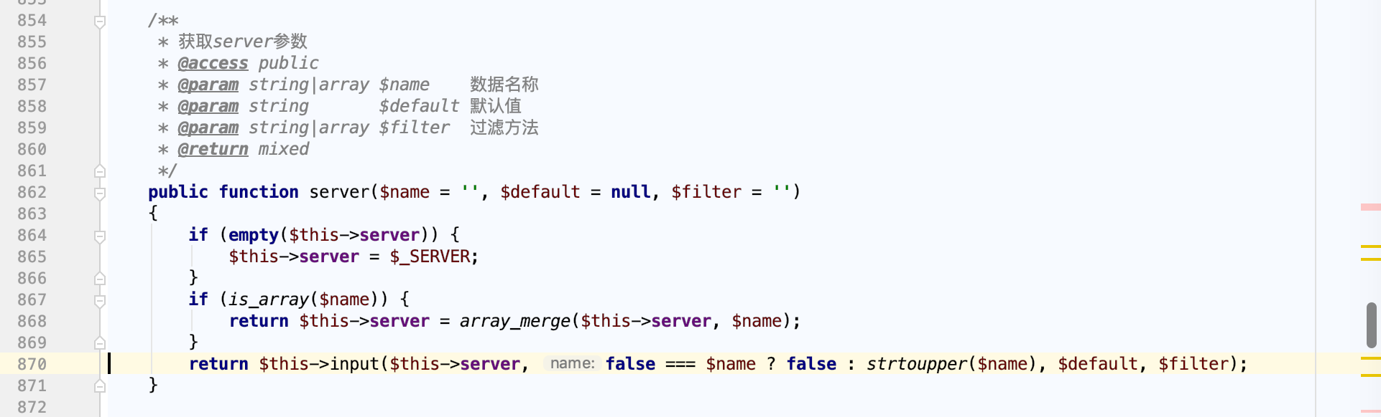

由此可见，参数$name为REQUEST_METHOD，最终会调用input函数。input函数实现如下。最终会执行到$filter = $this->getFilter($filter,$default); 来解析过滤器。

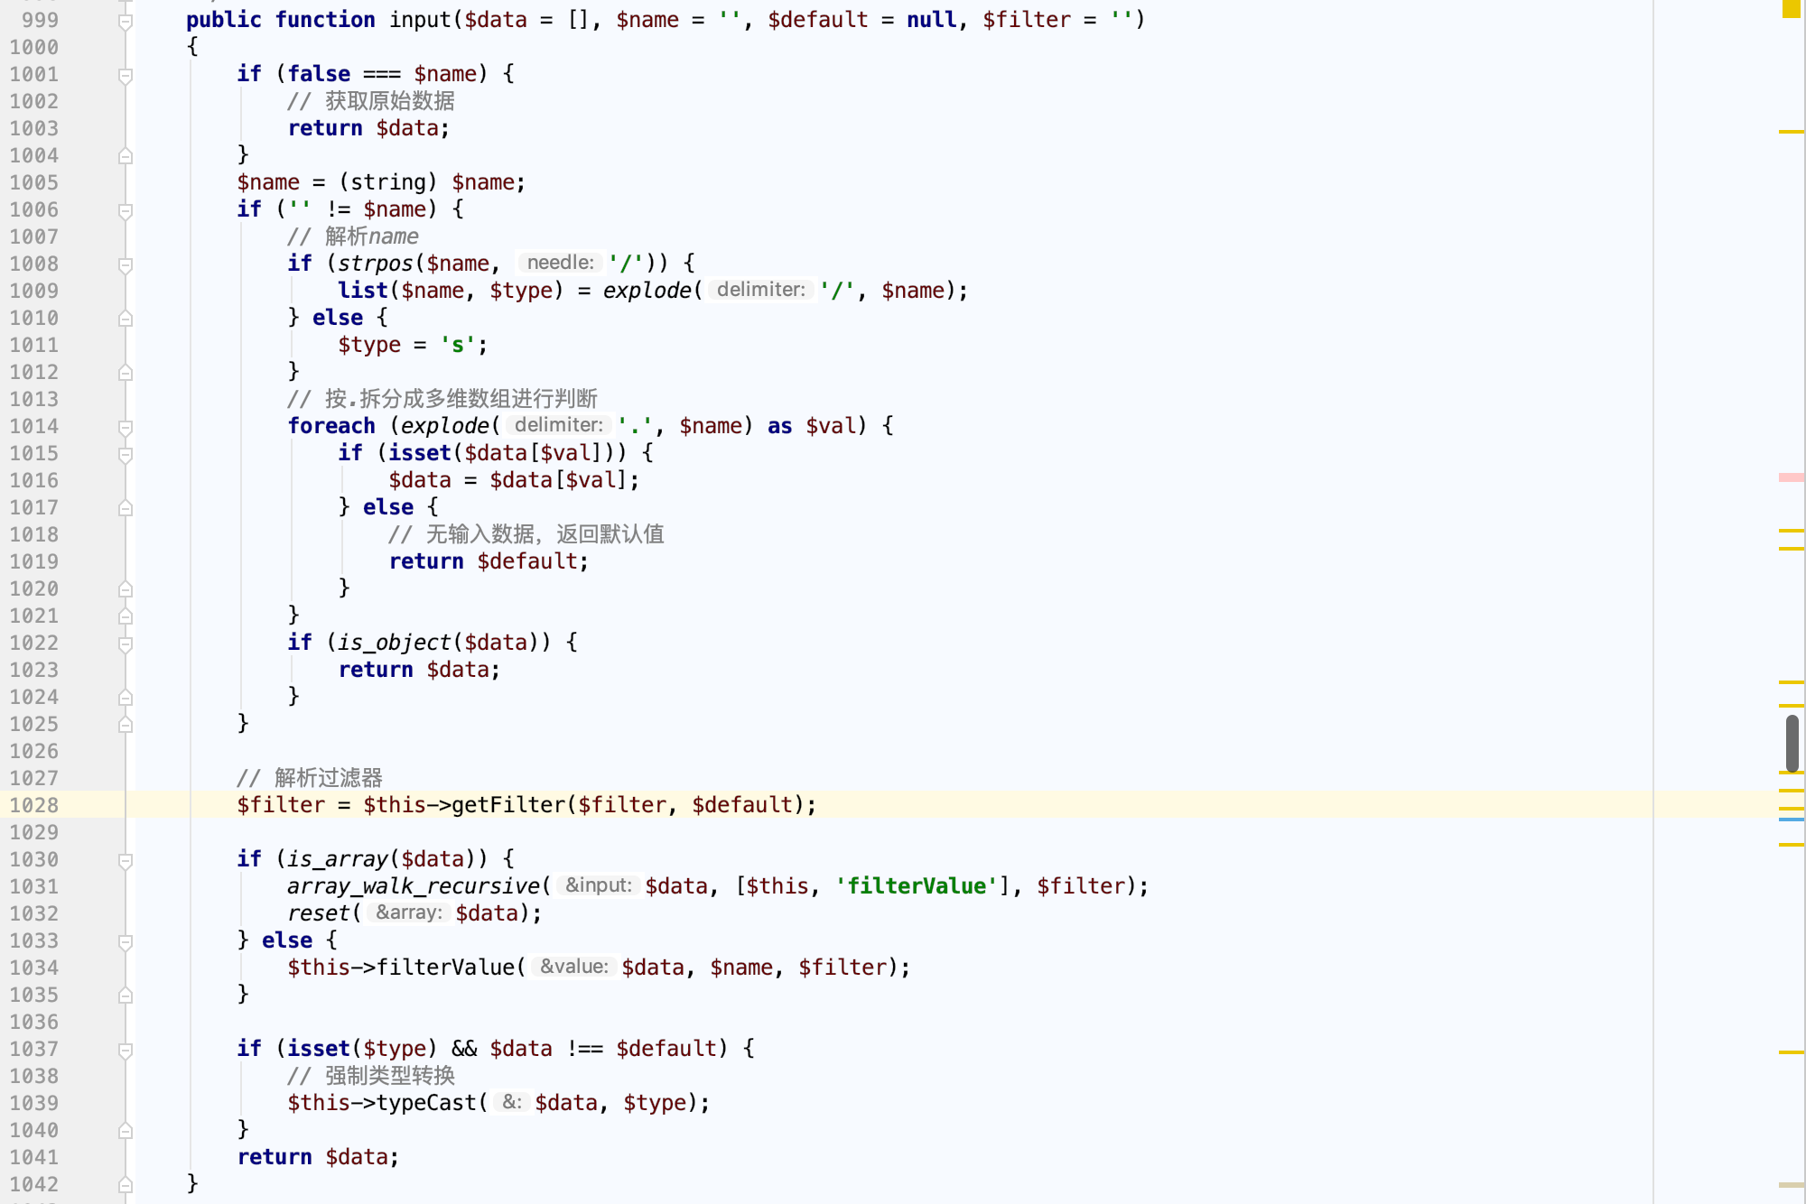

此时$filter 为‘’，$default为null。

继续跟进查看getFilter函数的实现：

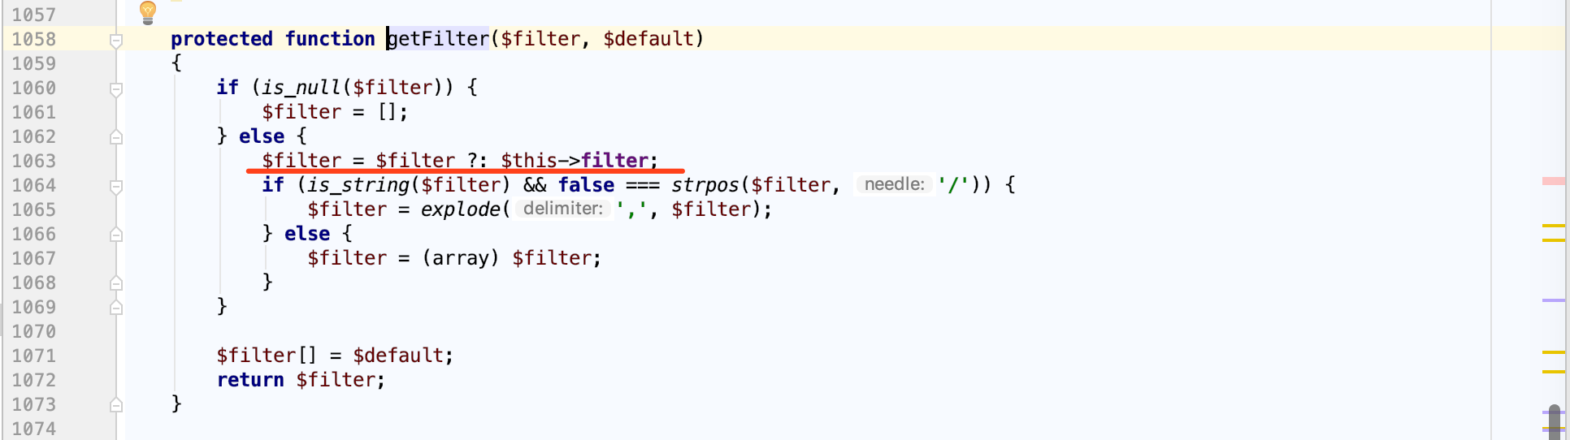

由于$filter = ‘‘，因此可以执行到红线处，并且最终$filter会被赋值进$this->filter ，和$default 即 null。因此经过“解析过滤器”的过程，$filter最终可被添加来自请求中的filter。之后，代码判断了$data是否为数组，最终将每个值作为参数，通过filterValue()函数进行过滤。而$data即为server()函数中传入的$this->server ,因此也可通过在调用构造函数时，实现对$this->server值的覆盖。

filterValue函数实现如下：

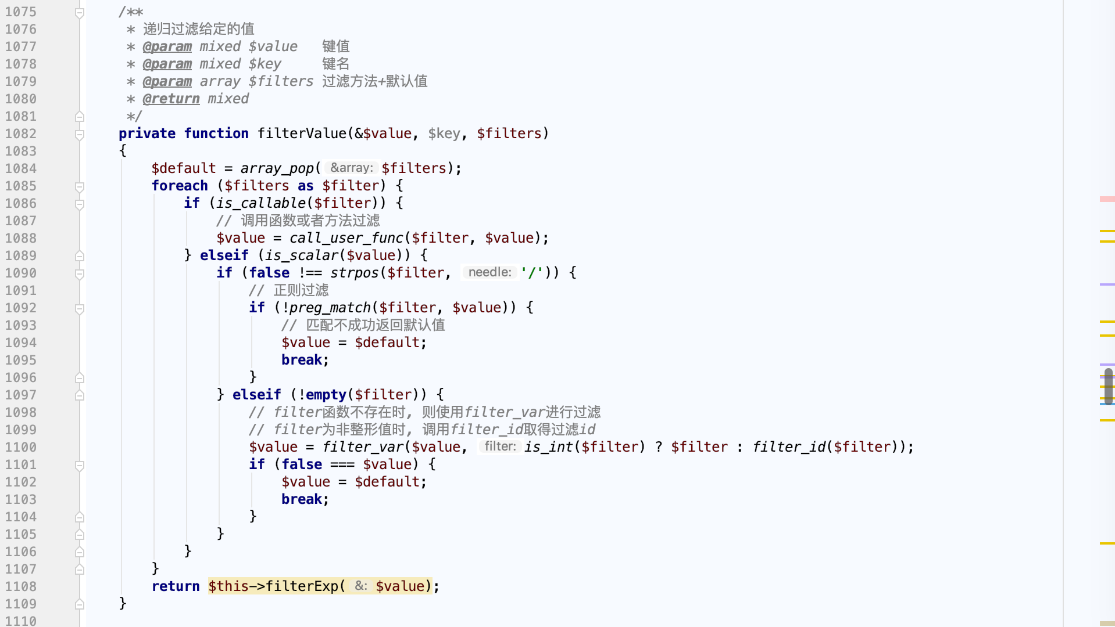

最终会通过call_user_func来实现代码执行。此处原理同刚刚爆出的THINKPHP 5 通过控制controller值实现反射调用指定类来远程代码执行漏洞原理一致，不再过多分析。

因此只需要找到自动触发调用param()函数的地方即可。

其中在App类中的run()函数中，如果开启了debug模式，会实现日志的记录，其中有调用$request->param()。

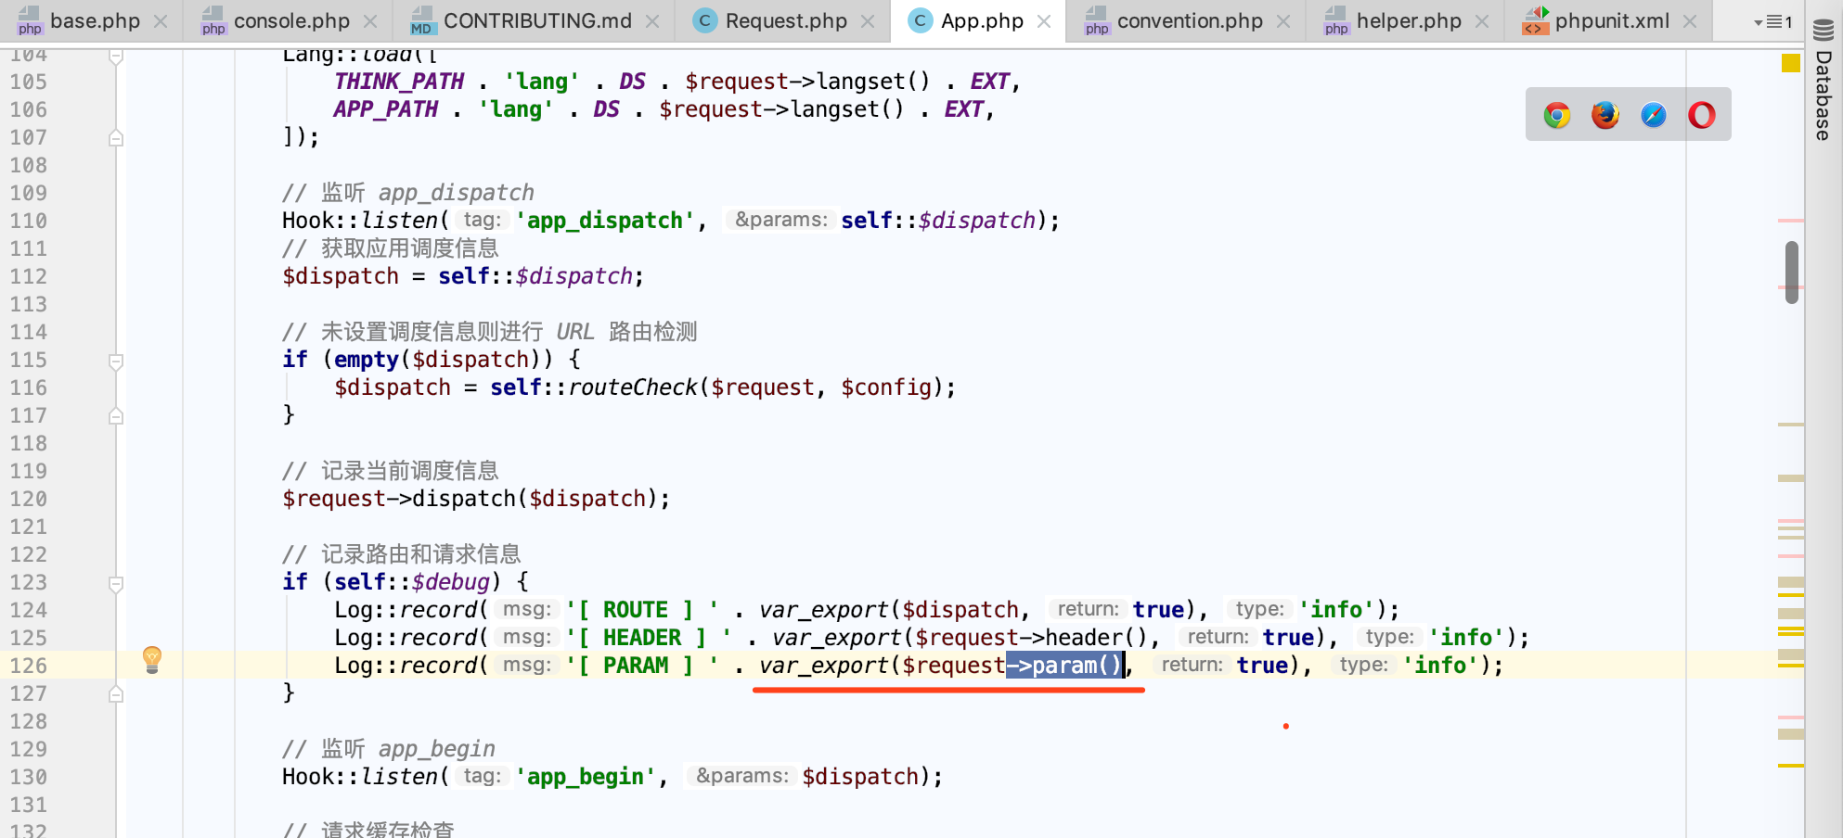

因此在debug模式下，发送如下请求可实现代码执行:

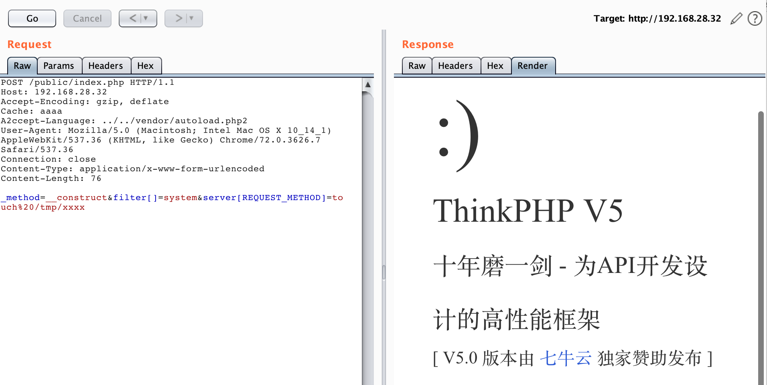

例如touch /tmp/xxxx

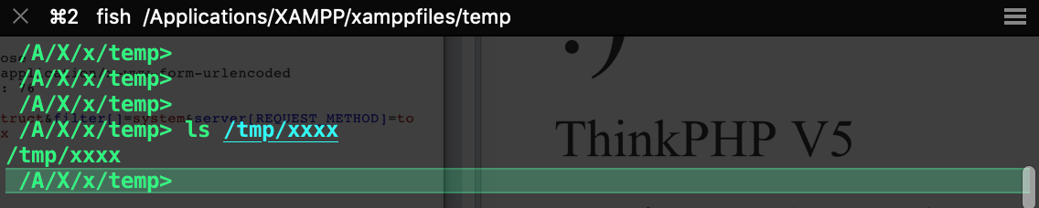

继续分析。可以看到“记录路由和请求信息”之前，还实现了“未设置调度信息则进行URL路由检测。”其中通过routeCheck函数来设置$dispatch。最终再通过exec函数，将$request和$config 作为参数传入后执行。其中$config 是通过initCommon函数调用init函数来加载config配置文件来实现赋值。$request即为Request::instance()。

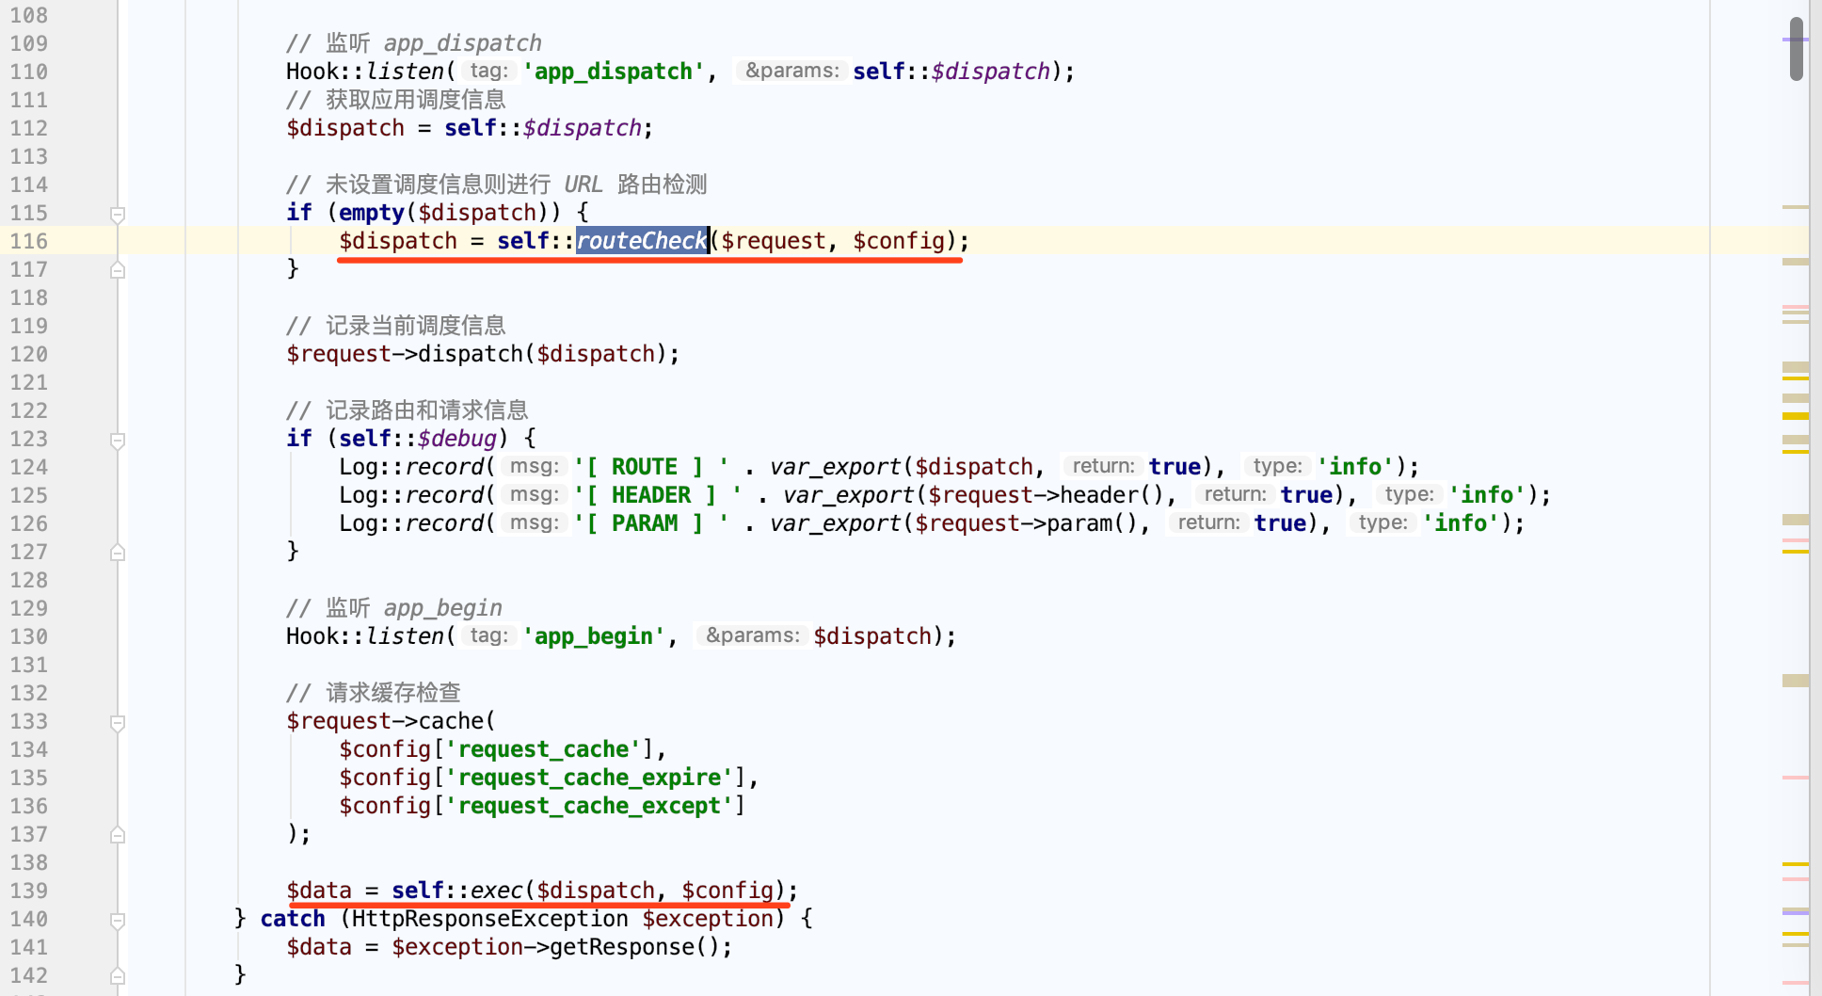

其中routeCheck函数实现如下：

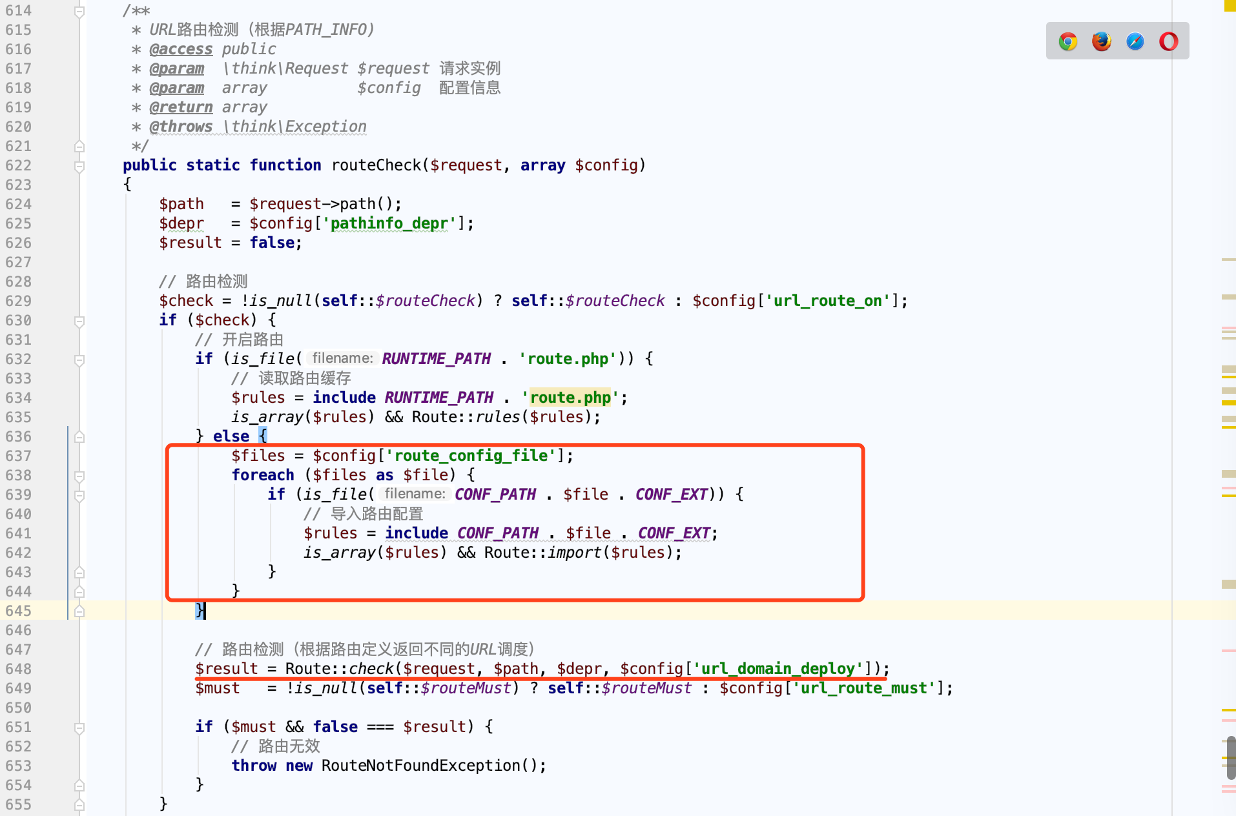

首先会通过加载config文件导入“路由配置”。默认配置如下：

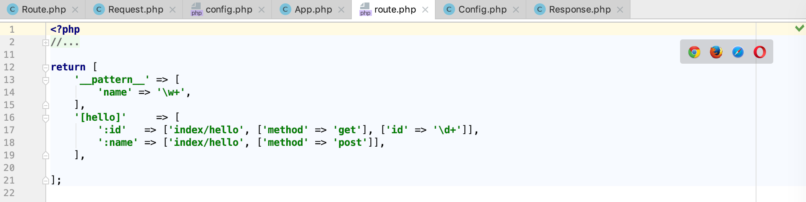

然后通过Route类的import方法加载路由。由于在入口文件index.php(public/index.php)中加载了start.php(thinkphp/start.php)

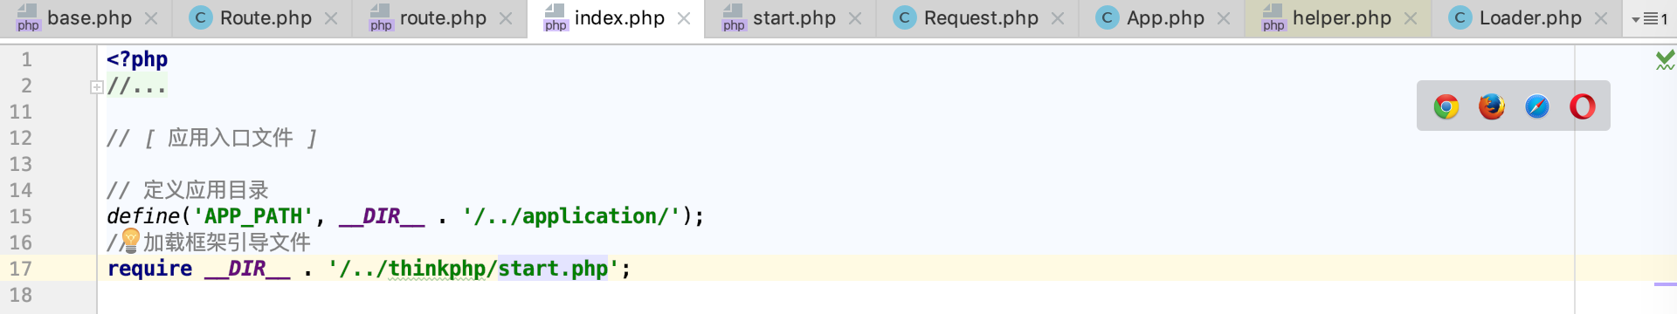

start.php又加载了base.php(thinkphp/base.php)

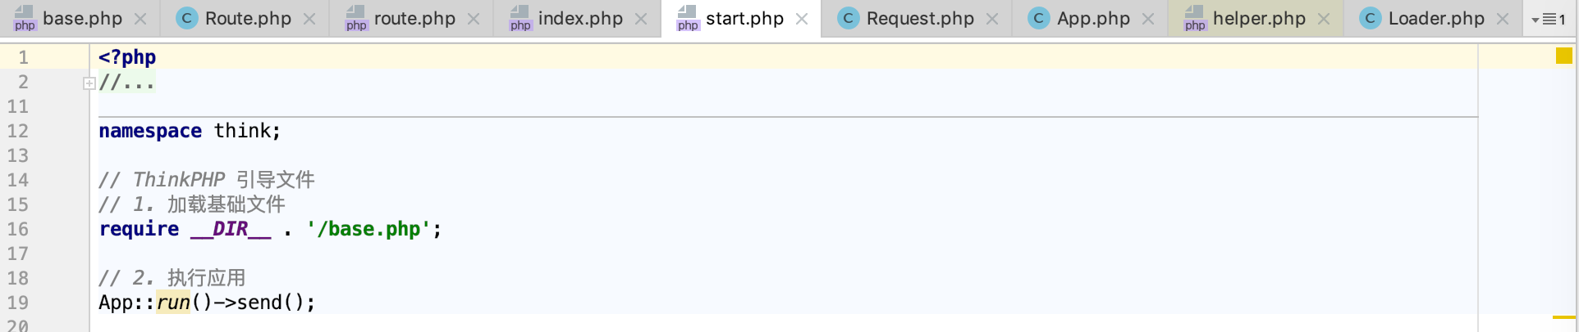

base.php中实现了注册自动加载

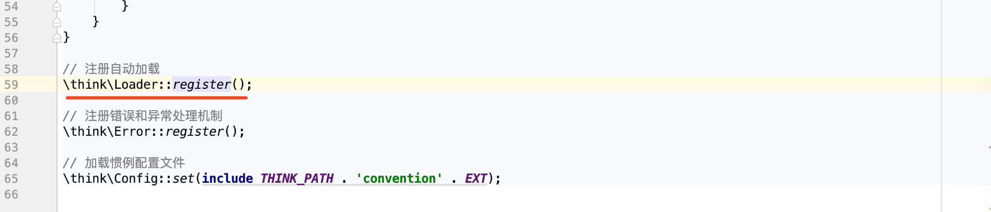

register函数实现如下：

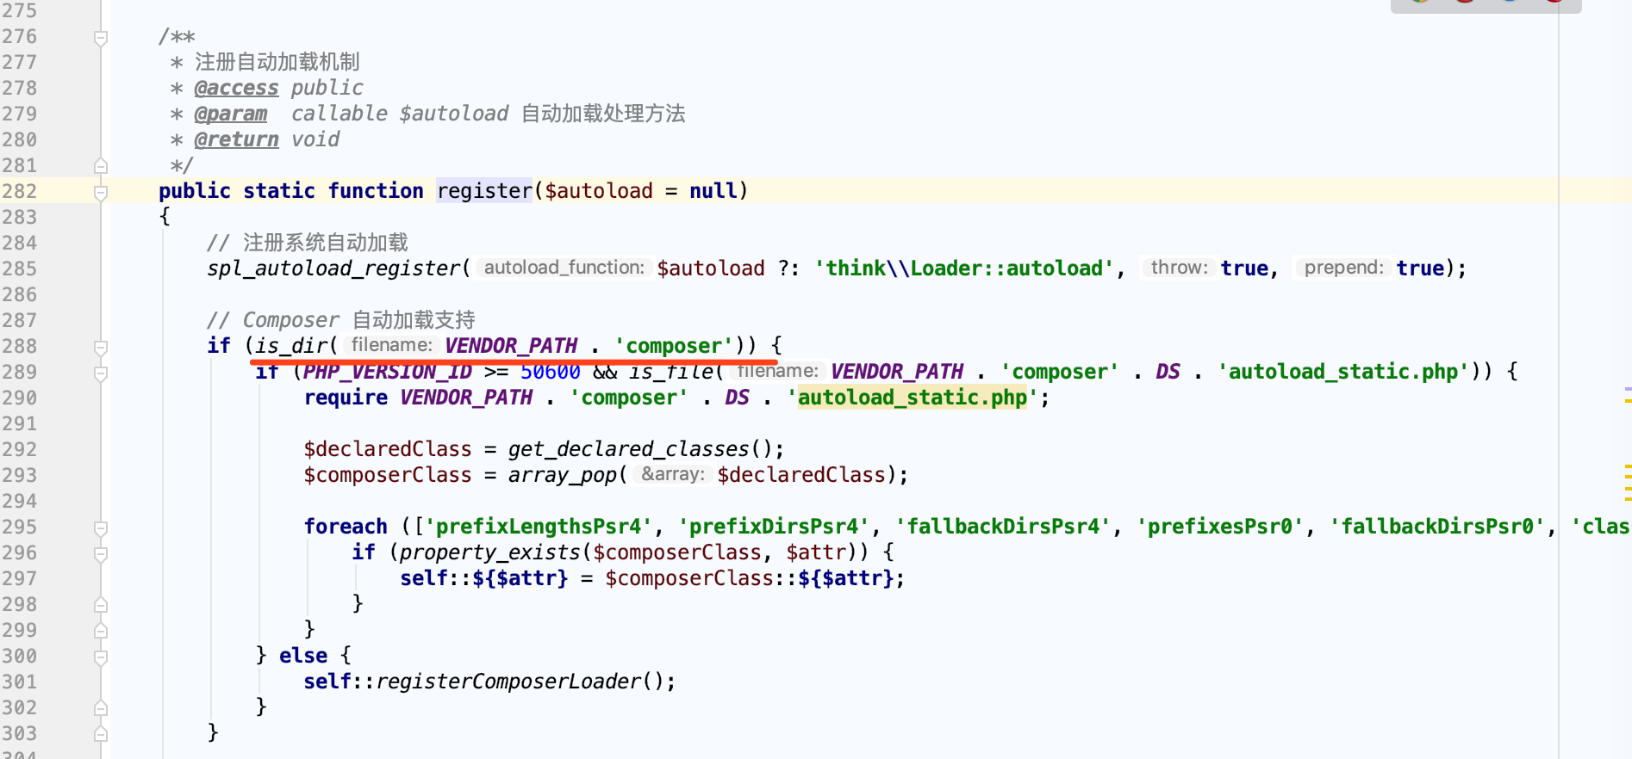

该函数完成了对VENDOR下class的加载。其中完成了验证码类路由的加载

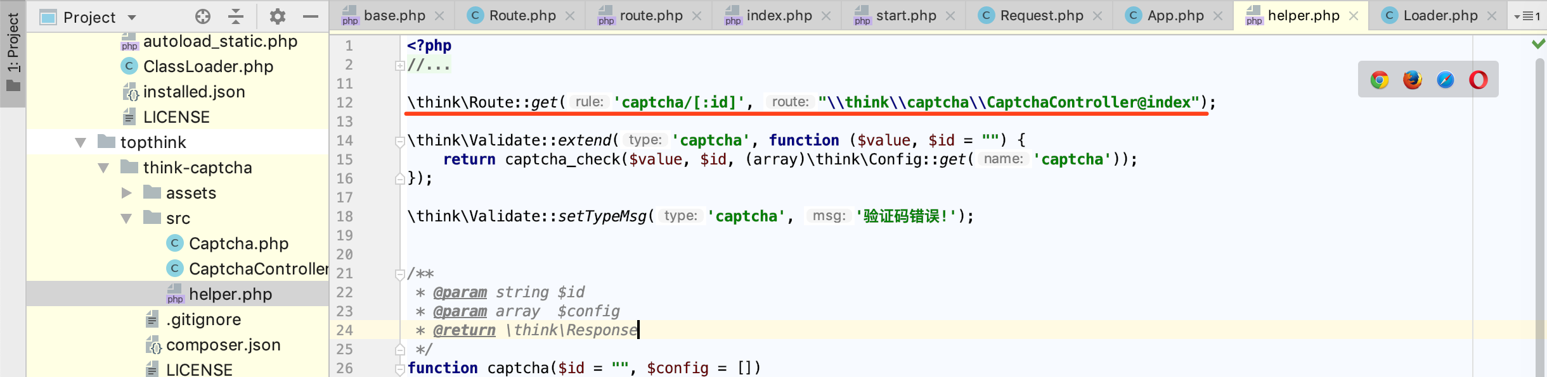

因此上面import之后，Route类$rules值将形如下：

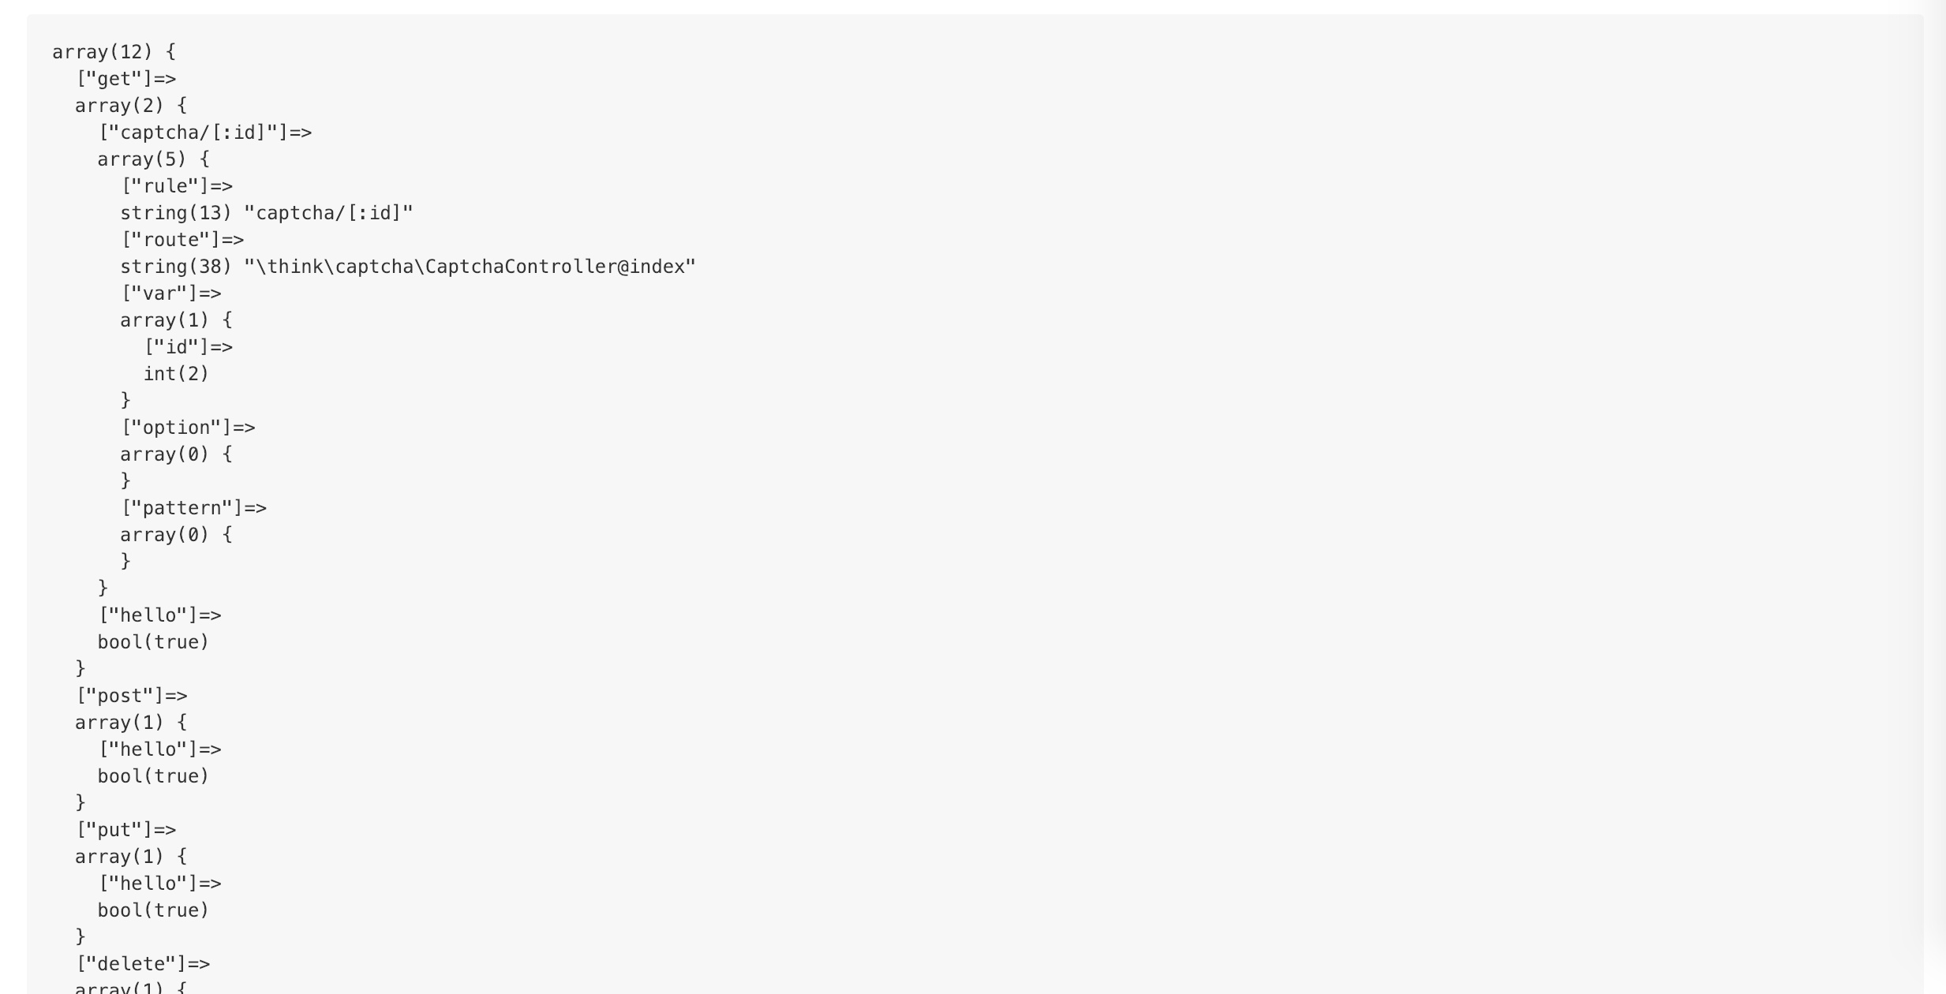

然后代码会执行到“路由检测”的部分即调用Route::check的地方，路由检测主要用于根据路由的定义返回不同的URL调度。

Route类check函数实现如下：

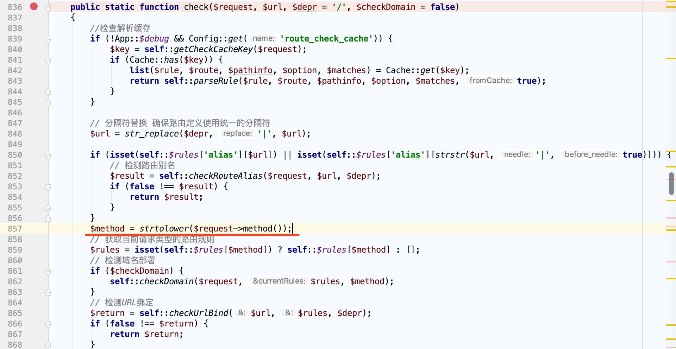

可以看到该check函数中调用了Request类的method方法。并将函数执行结果转换为小写后保存在$method变量。由于Request类中method函数在返回method时直接判断了如果存在$this->method直接返回

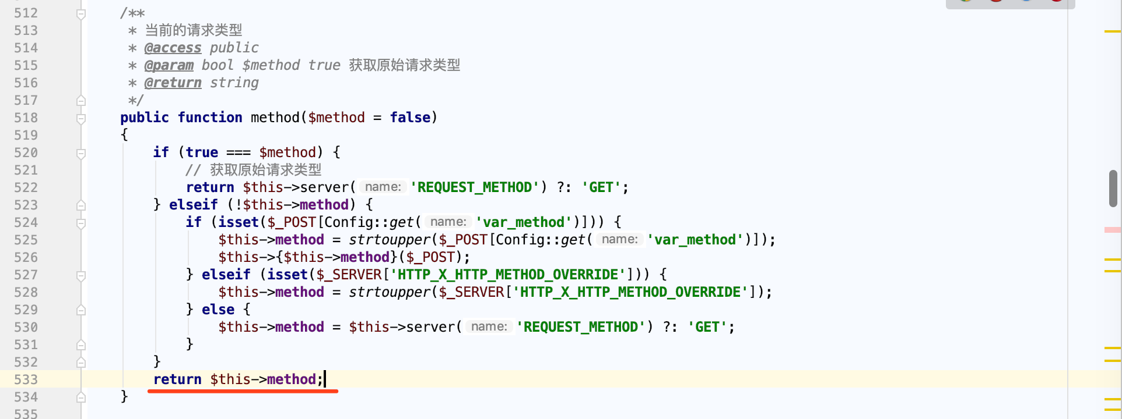

因此我们在调用构造函数覆盖变量时，可以直接覆盖method，这样上面的$method = strtolower($request->method()); 的$method最终的值就可以被控制了。

回到check函数，在设置完$method 后，会根据$method在self::$rules中获取对应$method的路由信息，并将结果赋值给$rules.

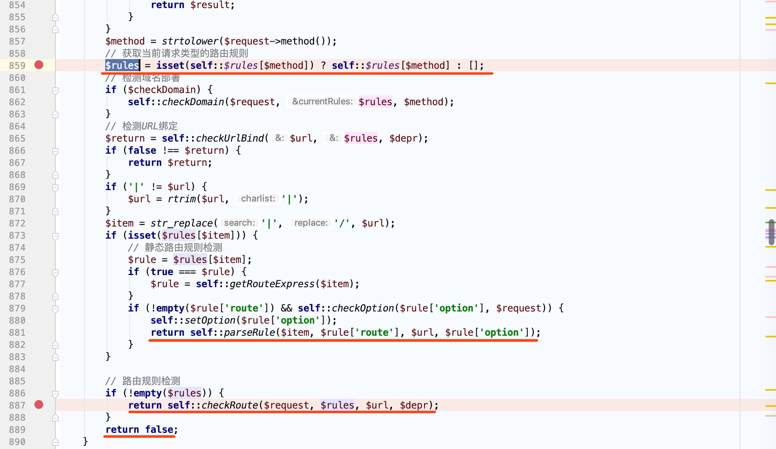

最终函数的return将依赖$rules ，因此$method不同返回也不同。当$method 为get 时，$rules 将为如下：

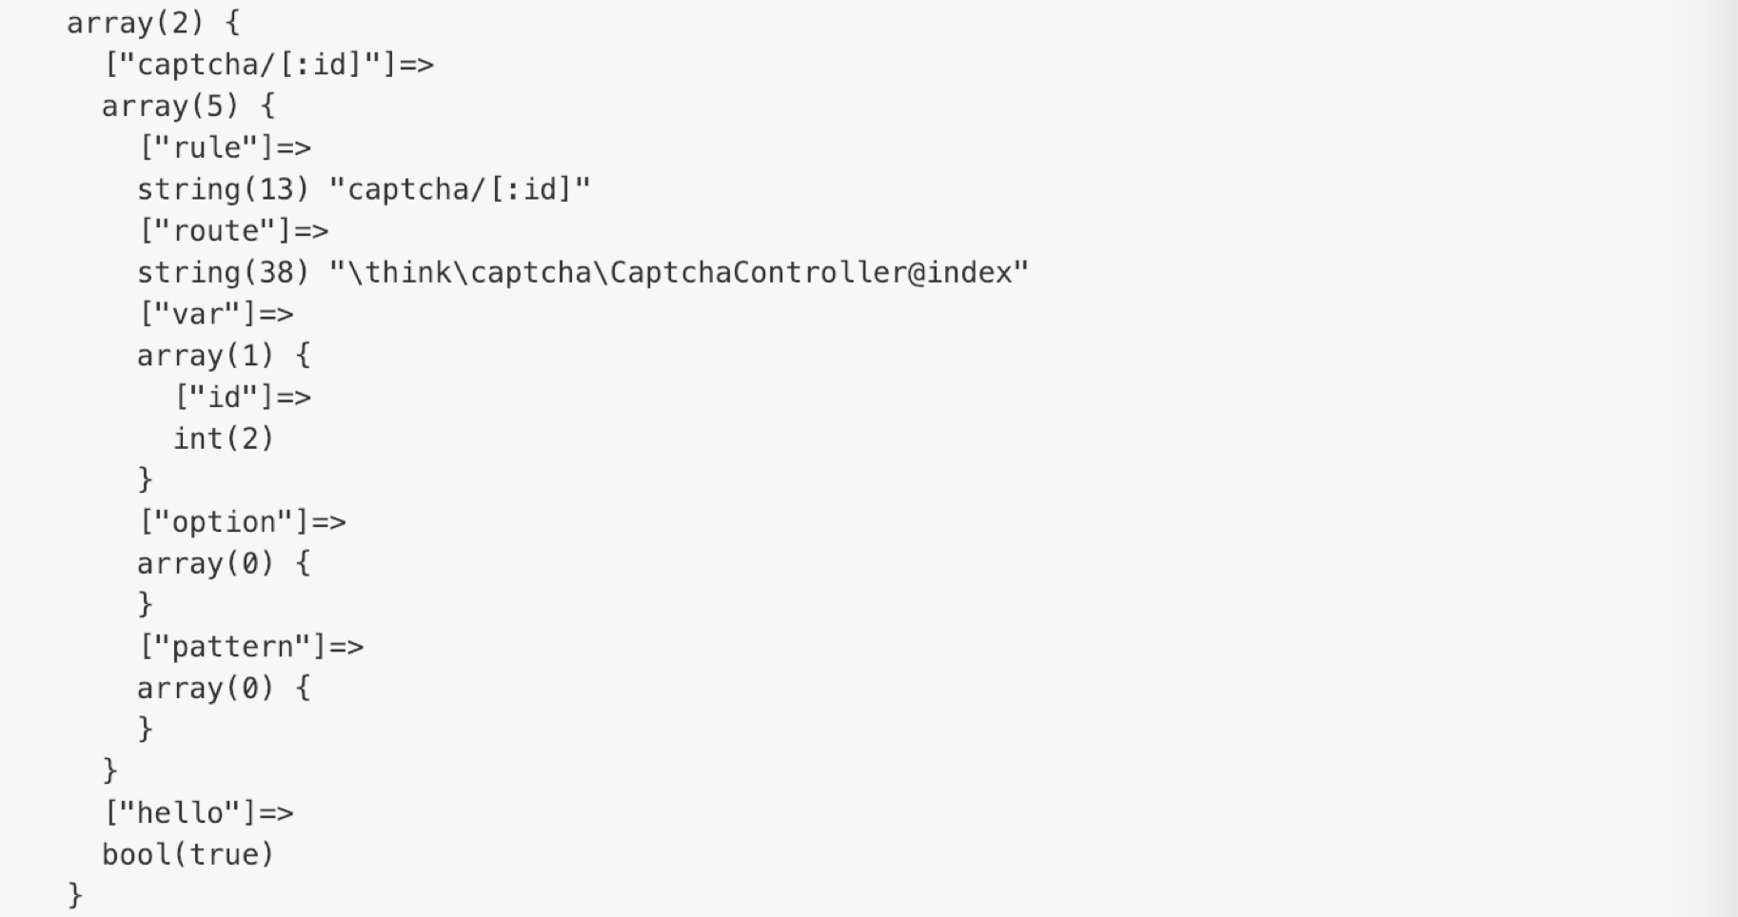

由于$item = str_replace('|', '/', $url); 而 $url = str_replace($depr, '|', $url);

而这个$url最初为该函数的参数，在App类routeCheck方法中调用

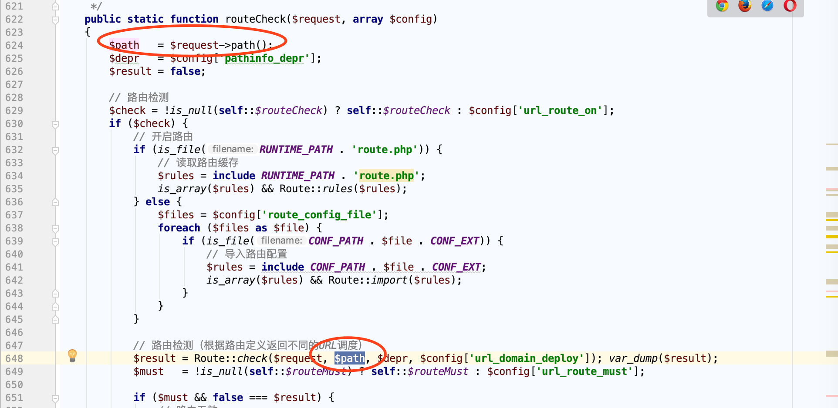

而这个$path = $request->path();

Request类的path方法实现如下，

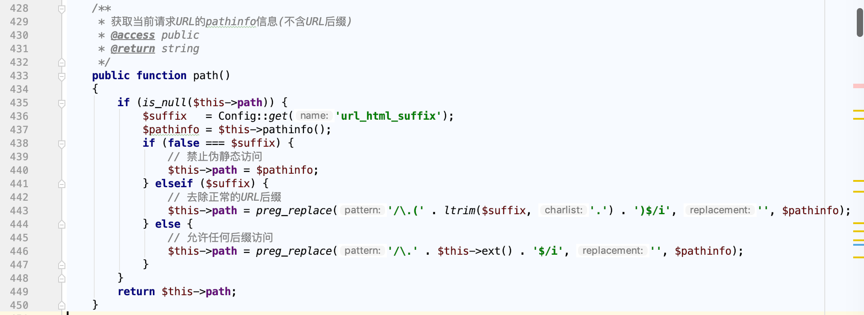

当is_null($this->path)时，通过pathinfo()函数来获取

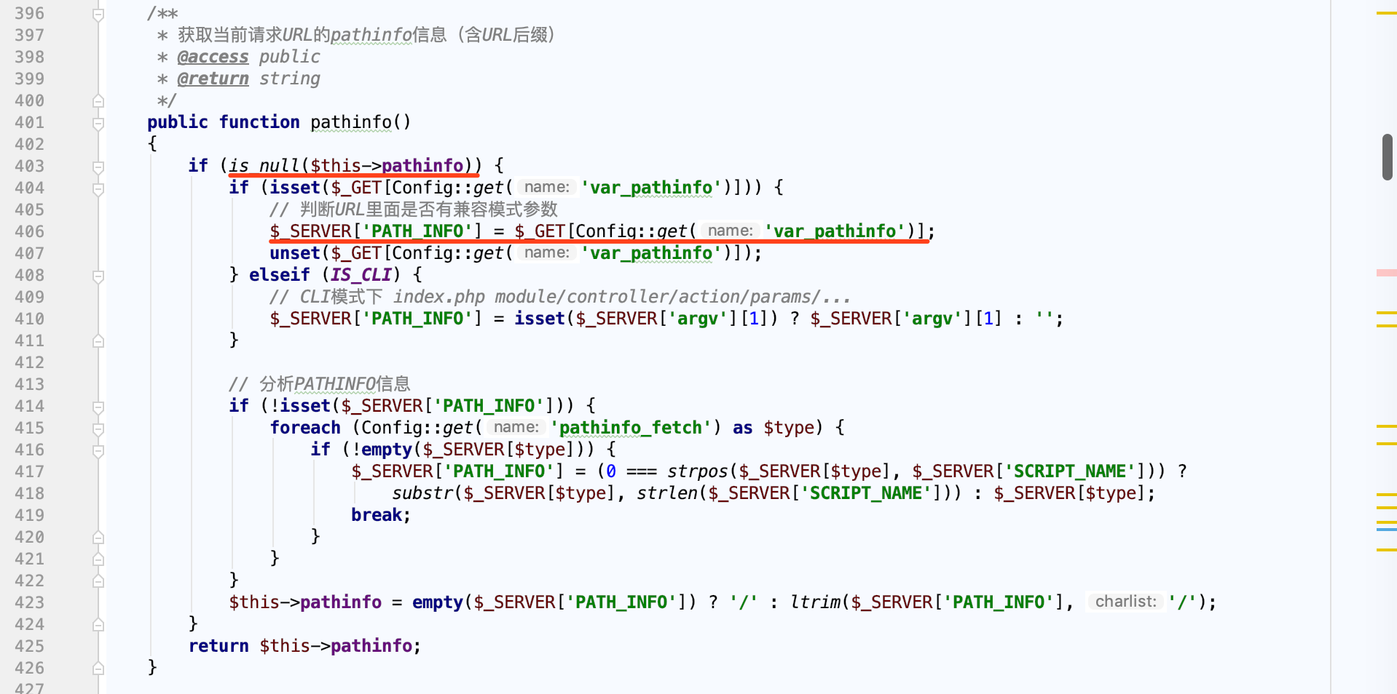

其中var_pathino 默认值为s

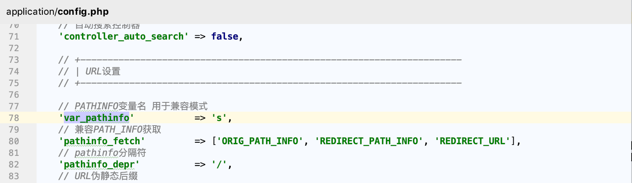

因此综上，我们可以通过URL中s参数来设置App类routeCheck函数中的$path ，即Router类check函数中的$url ,最终即能控制 Router类check函数中的$item 从而控制check函数真正return哪种结果。从而最终影响App类run方法的$dispath值即调度信息。

由于$dispatch 会作为参数在exec中调用。

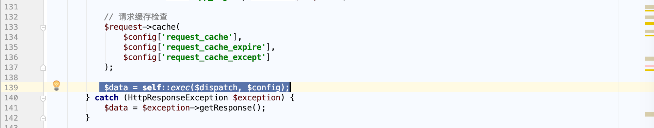

其中exec的实现如下：

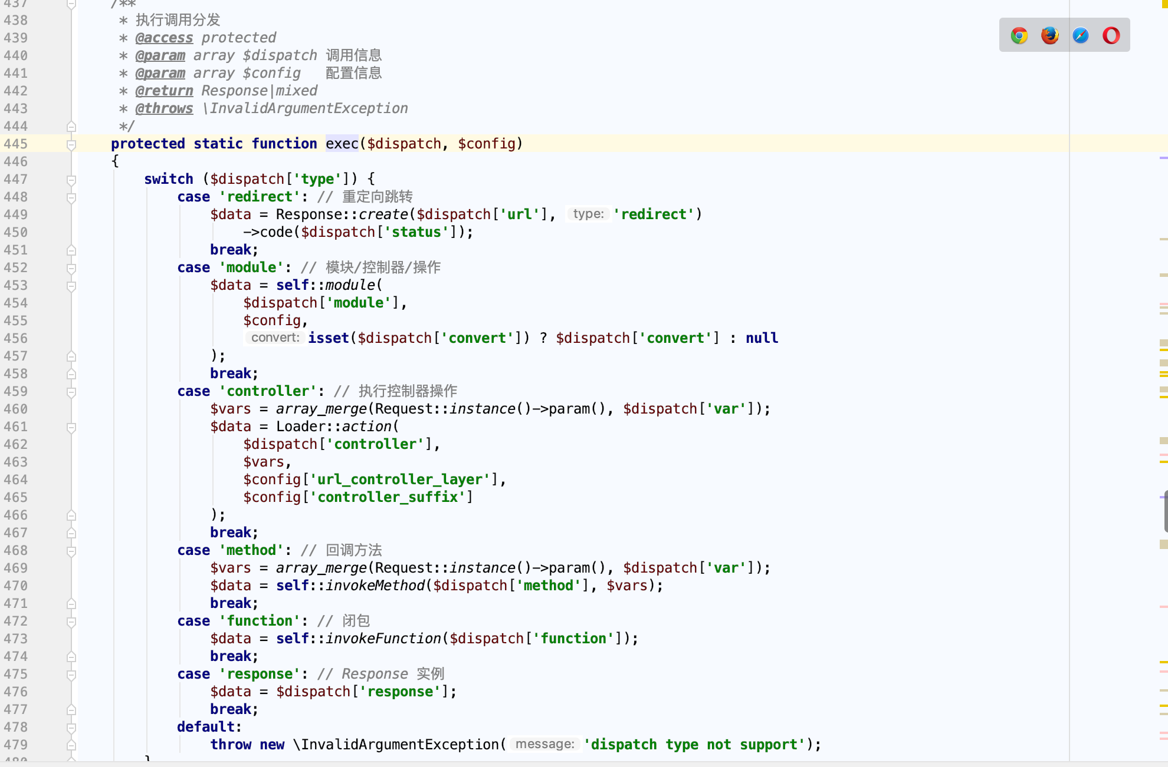

exec会根据$dispatch[‘type’]来决定实际执行的代码。

前面分析可知，我们需要触发Request类中param函数的调用来完成对filter的覆盖。此处显而易见的是，当$dispatch[‘type’]为controller 和method时有直接的调用。当然其他的类型，例如当$dispatch[‘type’]为function，调用了invokeFunction，而invokeFunction调用了bindParams函数，bindParams函数里存在对param函数的调用。总之，我们需要控制请求url中s的值完成设置不同的$method，最终让routeCheck返回我们需要的$dispath即可。

例如我们控制url为 /public/index.php?s=captcha，同时post body为_method=__construct&filter[]=system&method=get&server[REQUEST_METHOD]=ls -al则check函数最终会进入



然后checkRoute函数，由于rule为字符串，

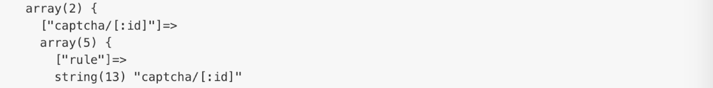

因此最终会进入

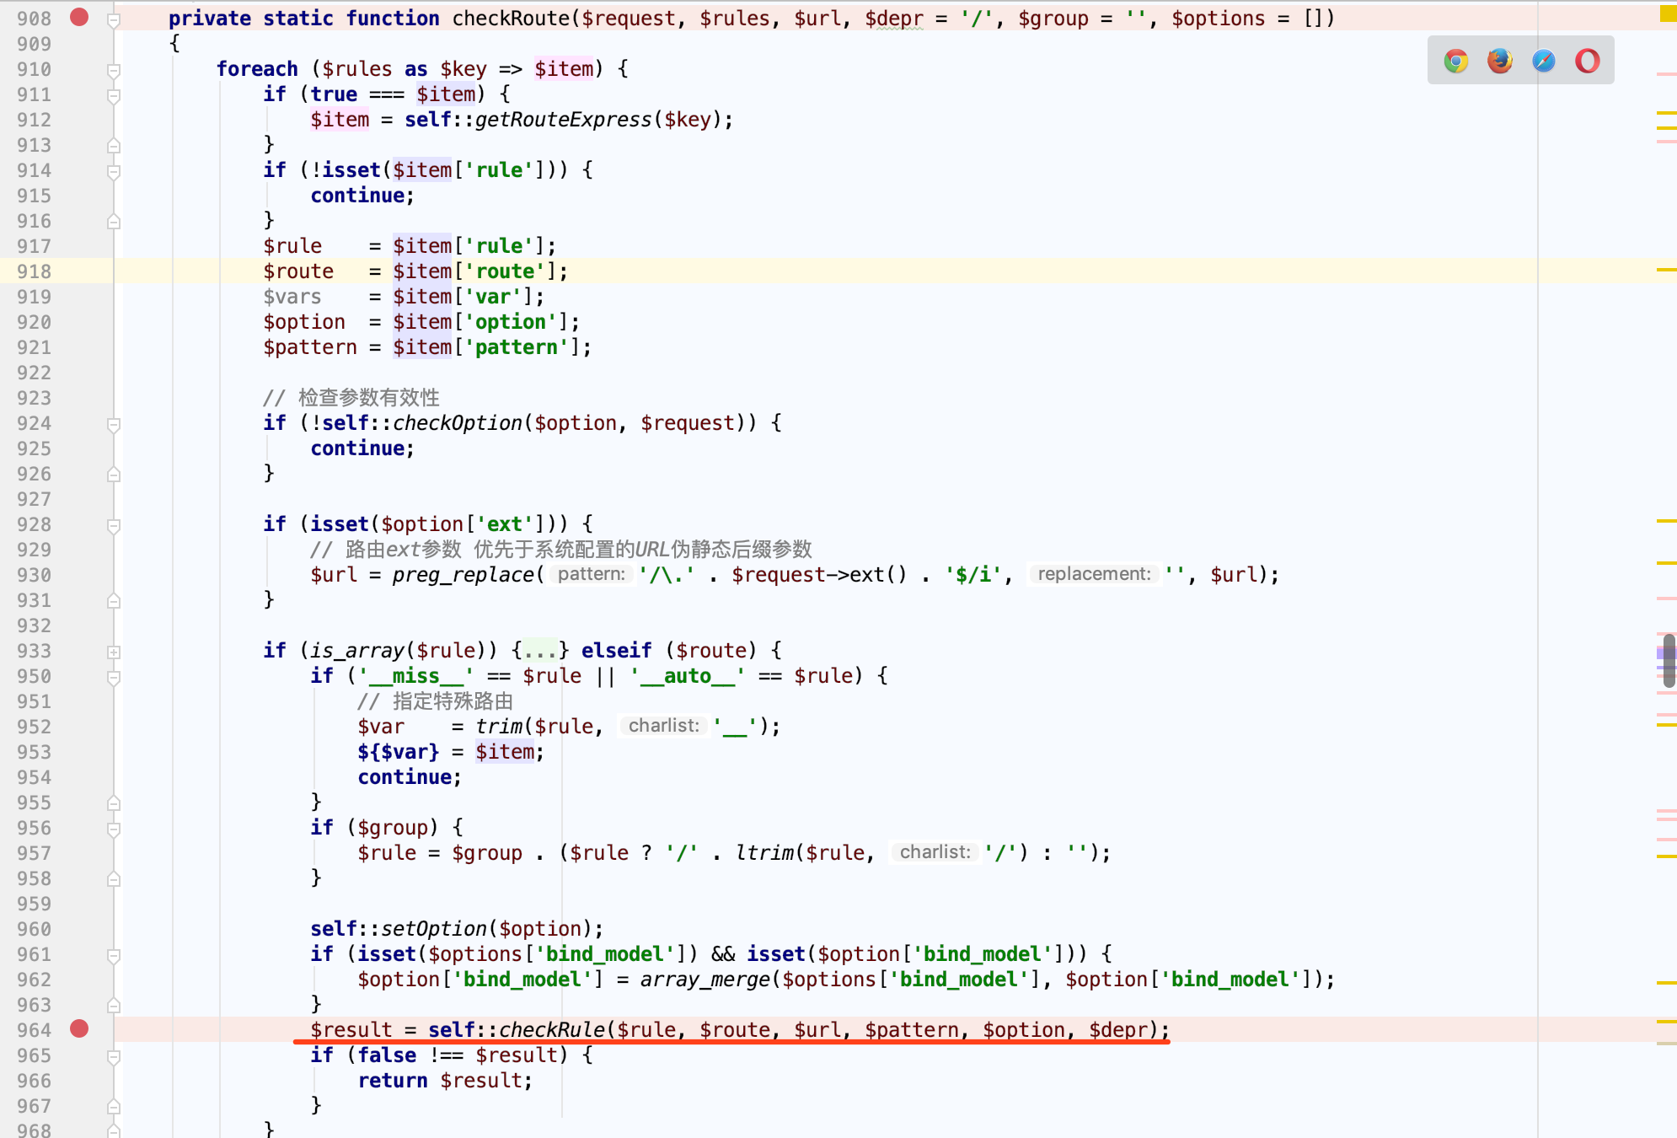

然后会进入 parseRule

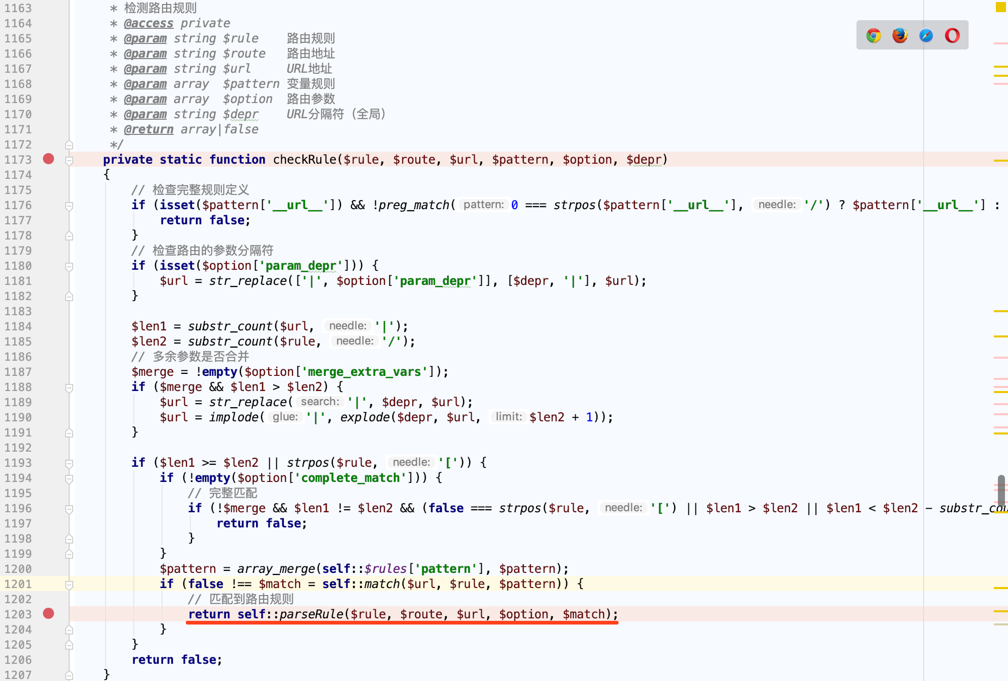

然后会进入

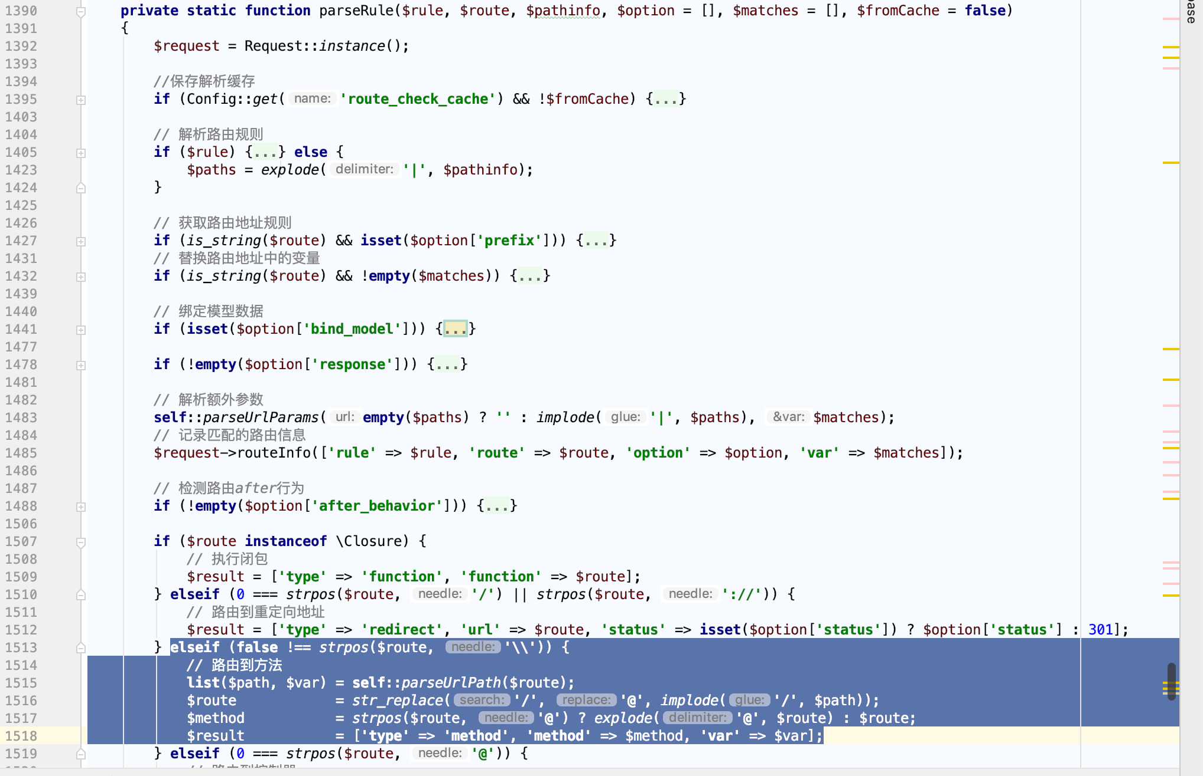

最后返回$result. 因此最终$dispatch值为：

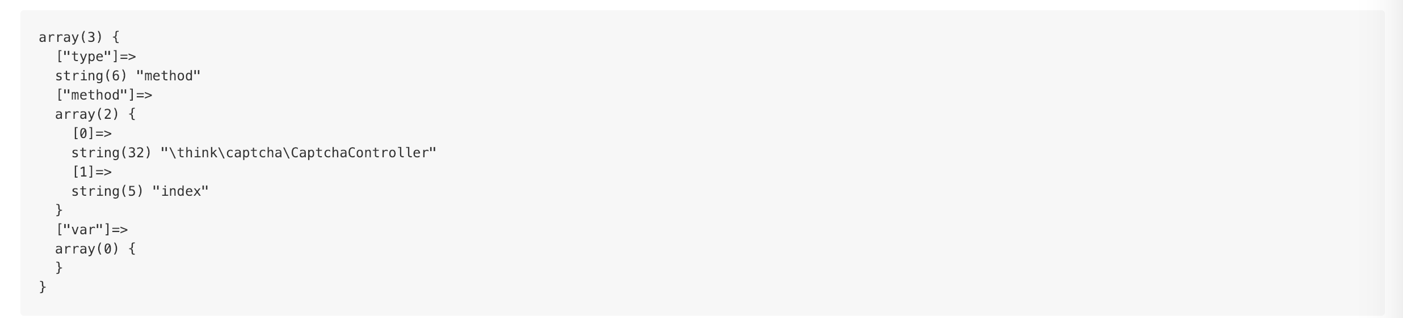

因而在传入exec函数后，触发Request类的param方法，最终覆盖Request类的server变量，接着通过Request类的input方法，实现任意代码执行。

